113學年度臺東縣戶外教育與海洋教育中心
執行學校 | 年級 | 學生參與人數 | 協同教師人數
大南國小 | 一、二、三年級 | 37人 | 6人
戶外/海洋教育路線實施成果
ㄧ、活動日期：114.04.24
二、路線名稱/活動地點：富岡地質公園-臺東森林公園(原預定地點鐵花村施工中)
三、活動流程:
富岡地質公園導覽寄居蟹生態解說-彩繪蝸牛殼
臺東森林公園踏查
四、活動紀錄：(至少6張，越豐富越好。)
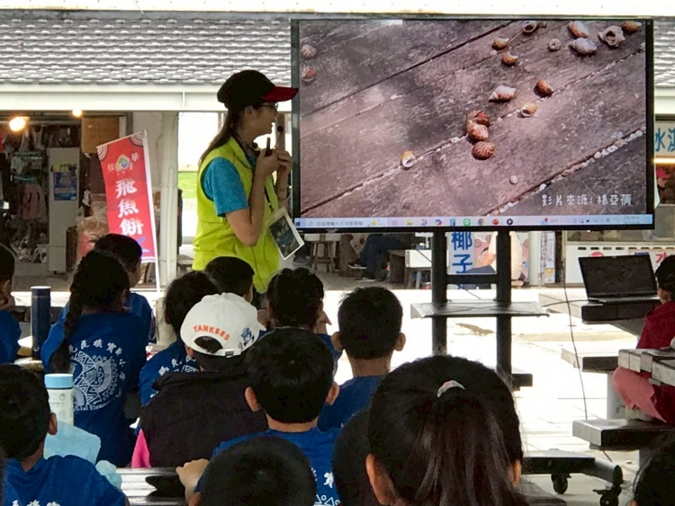 |  | 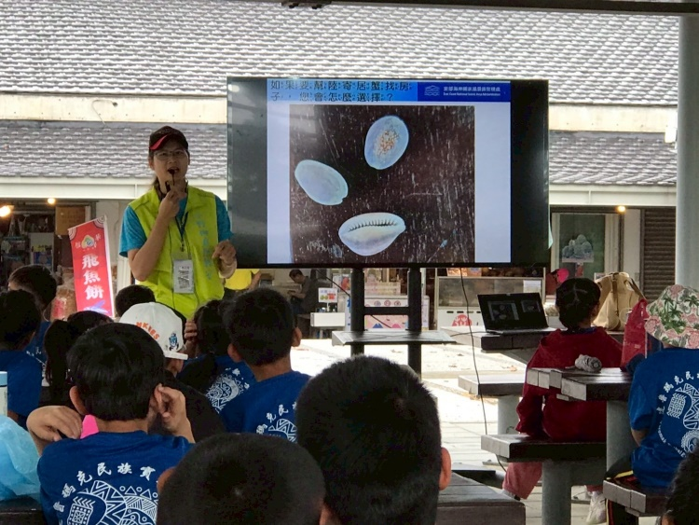
寄居蟹在成長的過程中不斷換殼，  因此會產生個體間的競爭。 |  | 螺殼的樣式與種類多姿多樣，但並非所有的螺殼都能被寄居蟹使用，無輪式形狀不符合、開口過於狹窄，殼體破損….都不會被寄居蟹青睞。
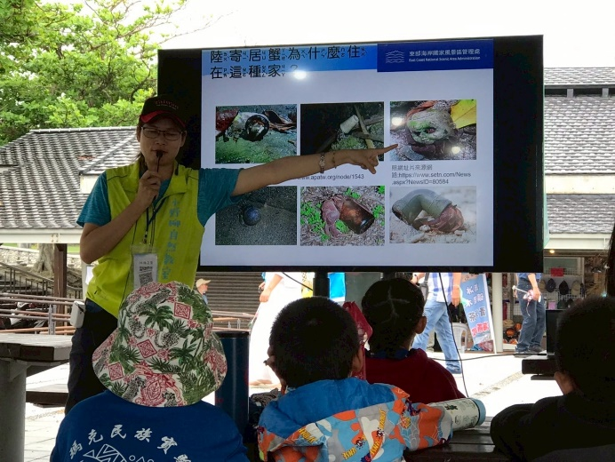 |  | 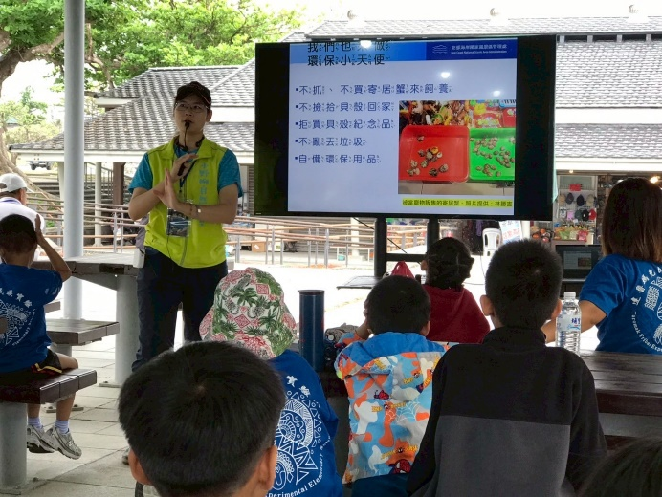
由於近年來人類在潮間帶、海岸線的活動，加上海洋垃圾的汙染，寄居蟹的生活環境遭受極大的衝擊與破壞，導致野外寄居蟹的數量及可供寄居蟹使用的螺殼皆急劇減少。 |  | 為了保護寄居蟹，小朋友應做到  1.不抓、不買寄居蟹。  2.不撿拾貝殼回家。  3.拒買貝殼製品。  4.不亂丟垃圾。  5.自備環保用品。
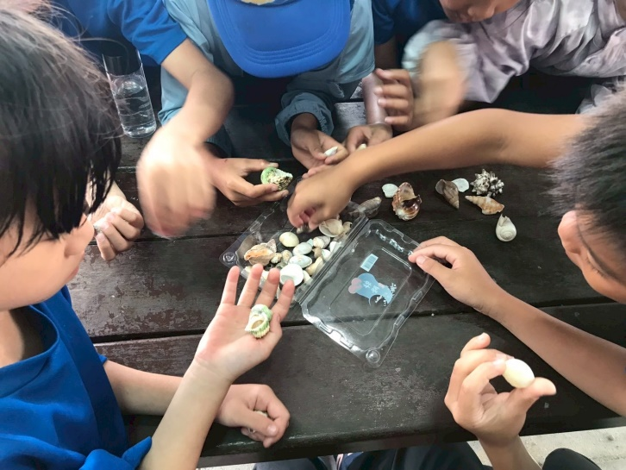 |  | 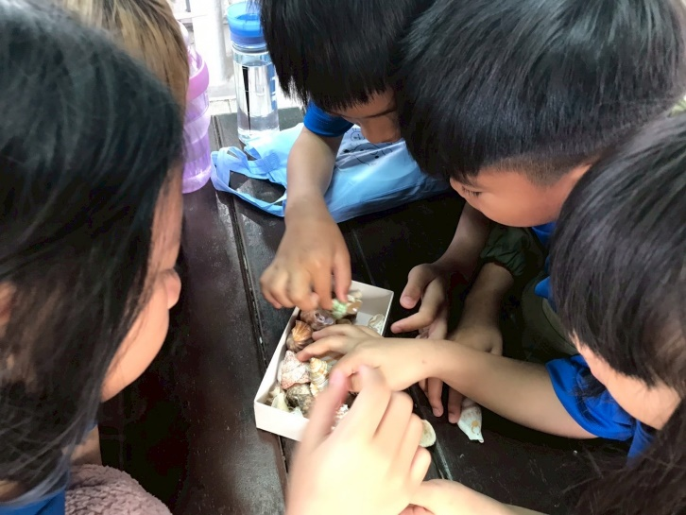
透過實際體驗，將貝殼分門別類，挑選出適合寄居蟹居住的貝殼，
也更明瞭寄居蟹在自然環境中生存的需求以及所面臨的困境。
透過實際體驗，將貝殼分門別類，挑選出適合寄居蟹居住的貝殼，
也更明瞭寄居蟹在自然環境中生存的需求以及所面臨的困境。
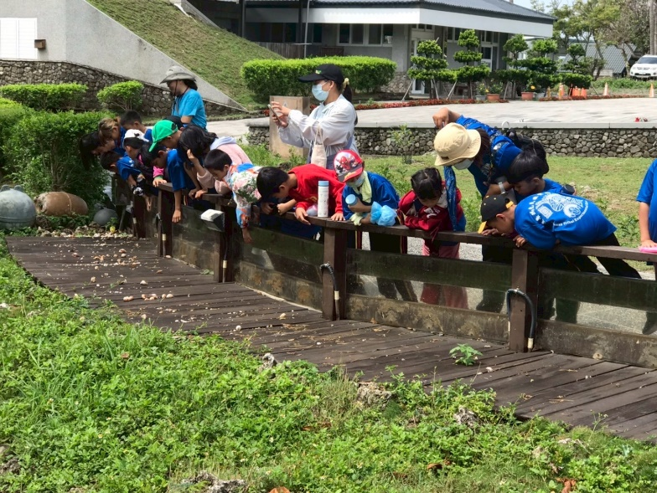 | 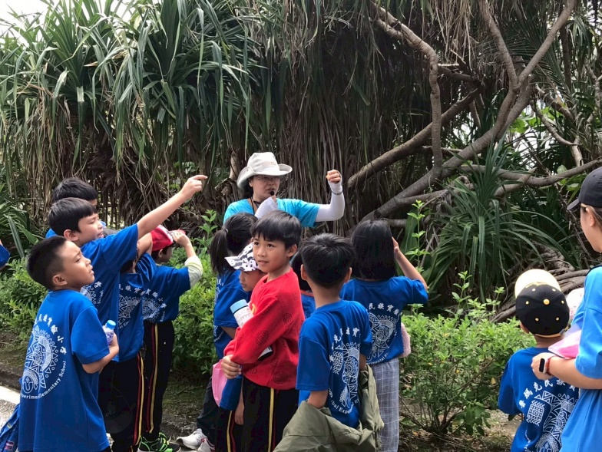
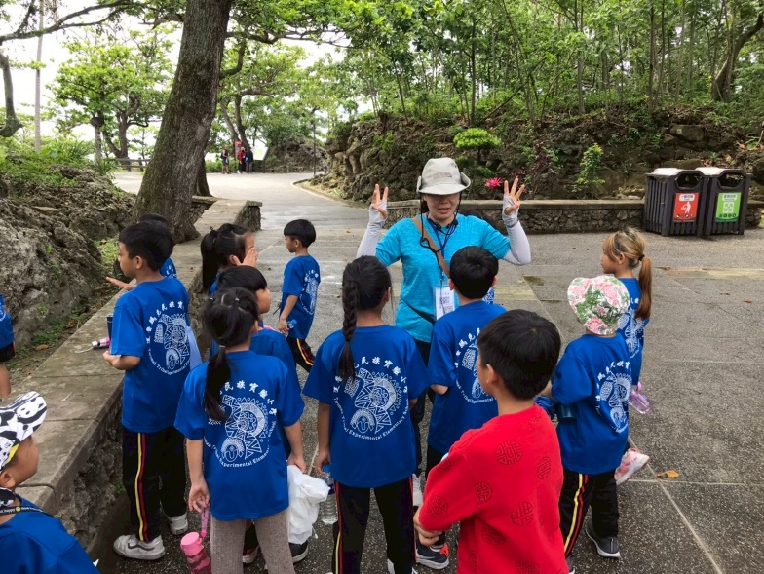 | 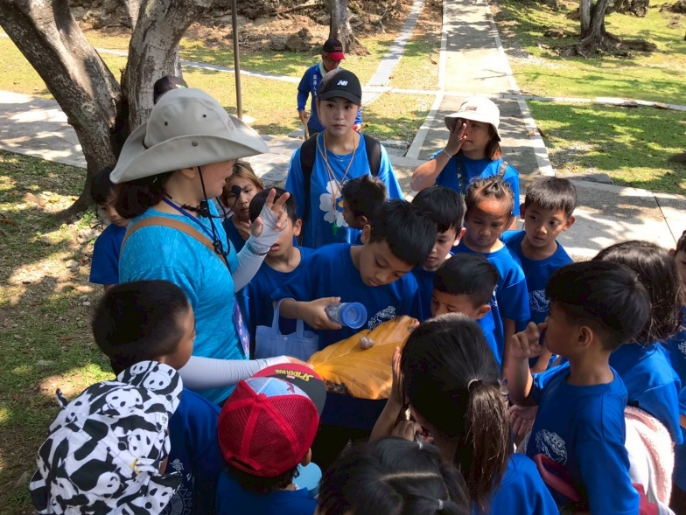
室內課程結束後，進行戶外的參觀解說行程，探訪寄居蟹的生活環境，了解寄居蟹的食物、棲息空間與生態現況，小朋友們也從理論學習得到現場的實踐經驗。
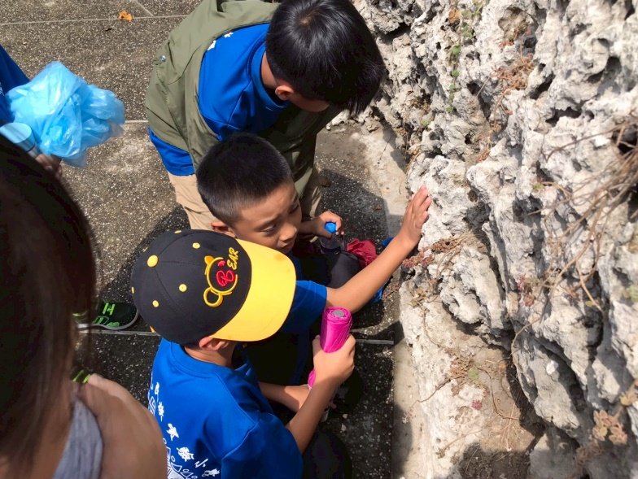 | 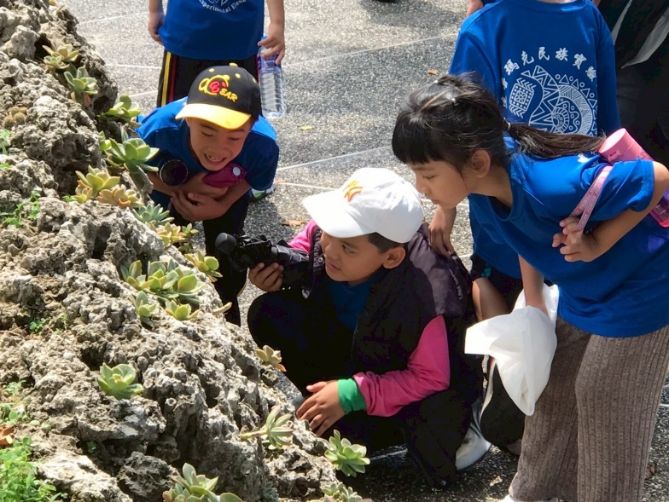
富岡地質公園中有許多珊瑚礁岩，小朋友在滿布孔洞的珊瑚礁中尋找寄居蟹的身影並近距離觀察寄居蟹的生態行為，滿足好奇心的同時也獲得滿滿的觀測經驗。
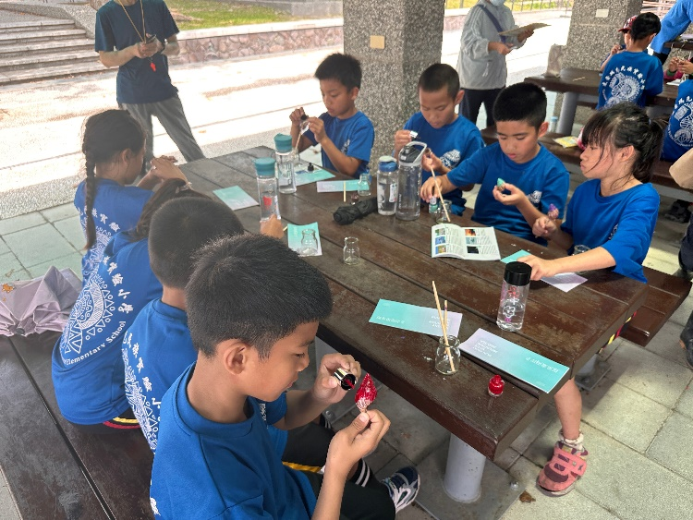 | 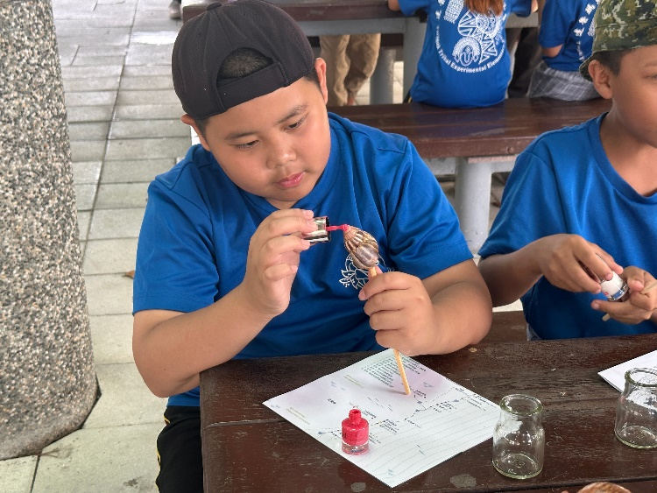
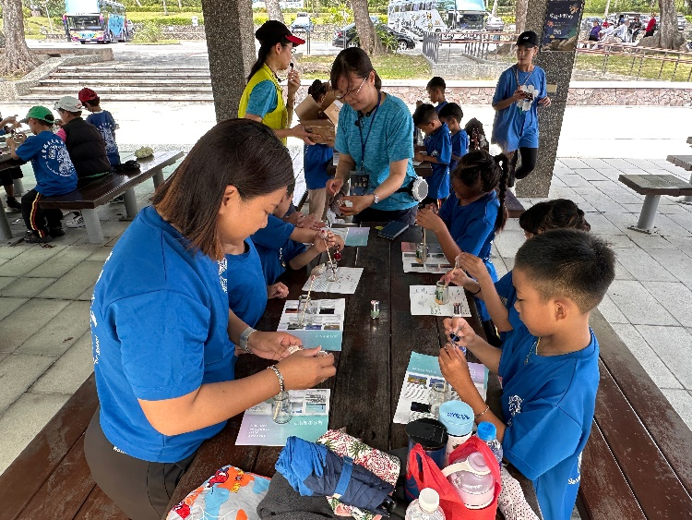 | 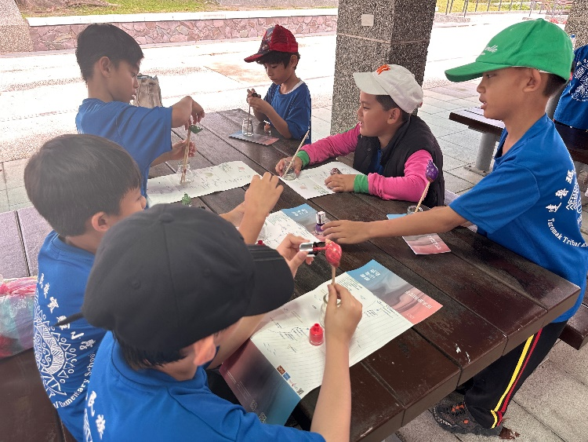
雖然對寄居蟹而言，蝸牛殼因為太薄容易破損而導致寄居蟹容易受到傷害，基本上並不適合寄居蟹使用，但因為適合的貝殼並不好找，因此數量較的蝸牛殼也成為寄居蟹另一個選擇。
在彩繪蝸牛殼的過程中，小朋友親手觸摸蝸牛殼，體驗蝸牛殼的質感、構造，並未蝸牛殼上色，加深了對寄居蟹生態的瞭解。

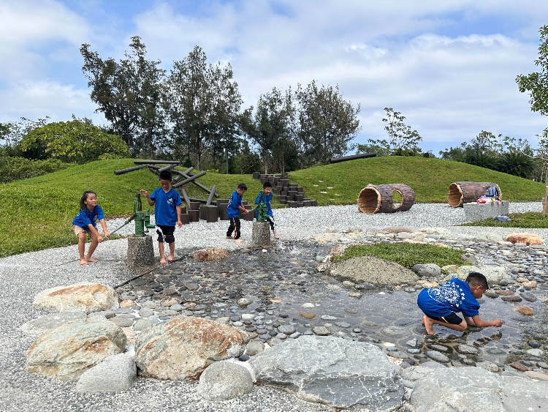 | 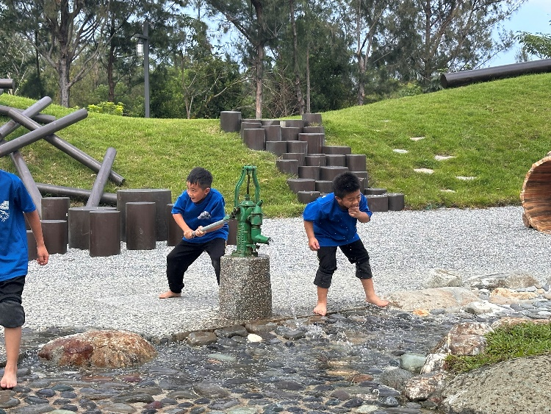
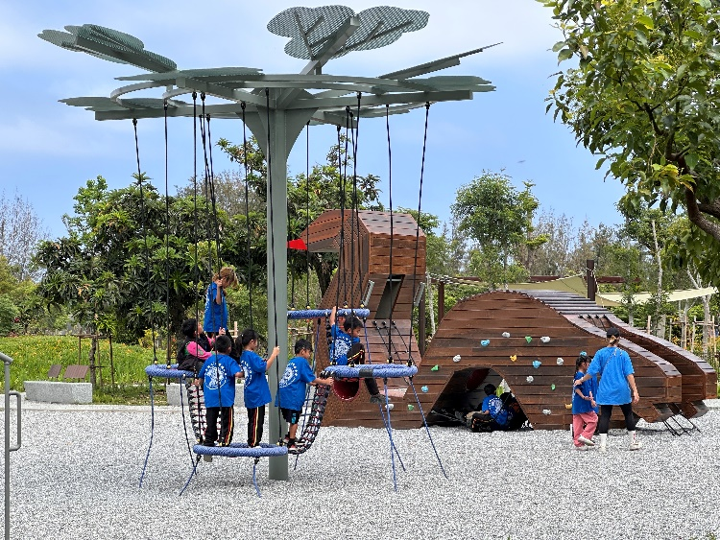 | 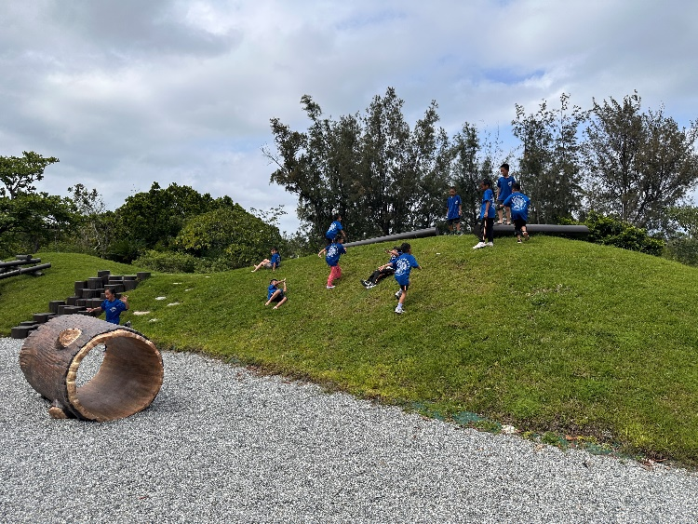
由於原定參觀的鐵花村施工封閉中，下午參觀地點改至森林公園；小朋友在森林公園中體驗親水設施、體能設施、森林生態，在烏頭翁森林遊戲區中體驗各式遊戲器材，在森林公園蓮花池畔觀察烏龜、魚兒的互動，幸福感爆棚拉滿。

五、學生回饋/成果:
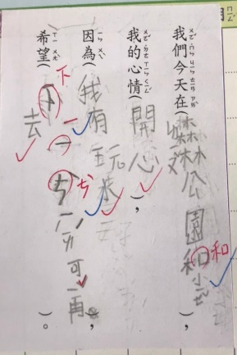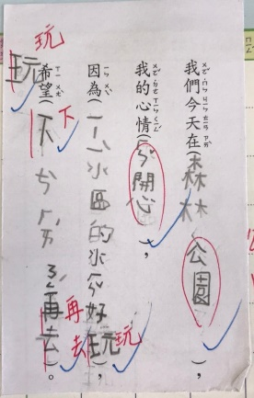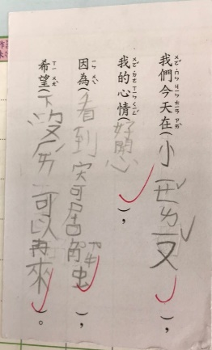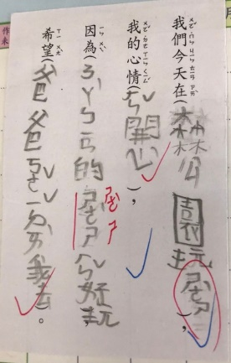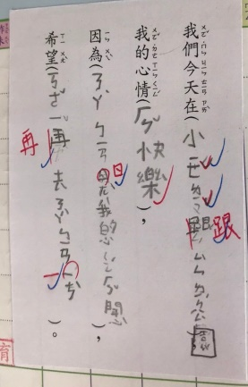
一年級聯絡簿，心情日記。

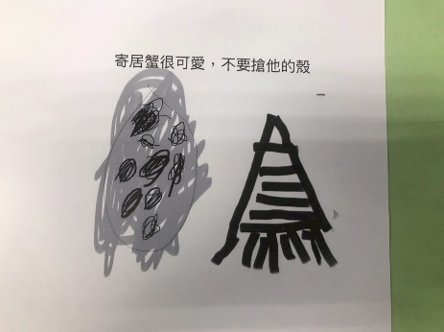 | 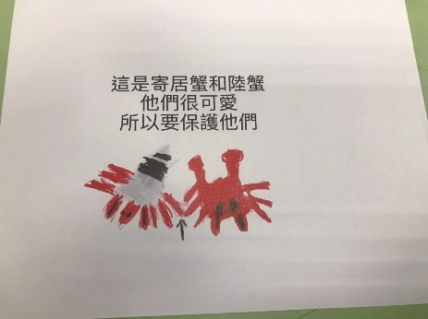 | 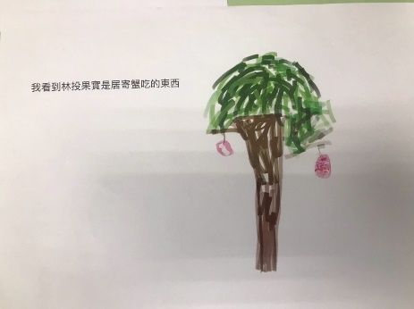
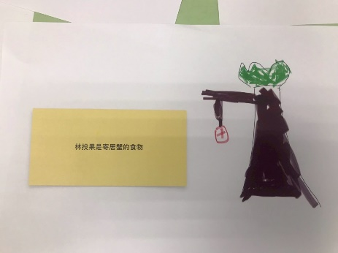 | 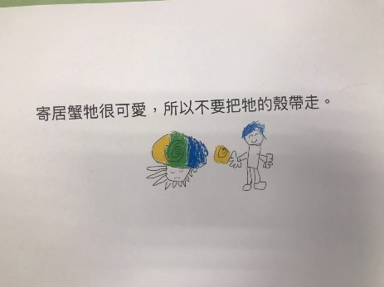 | 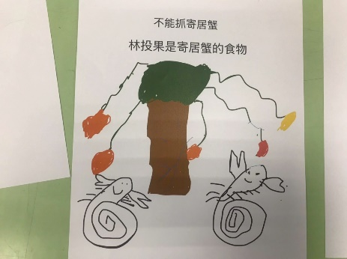
二年級生活領域圖文創作
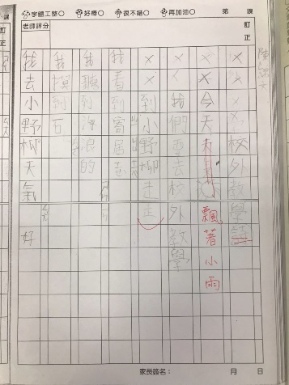 | 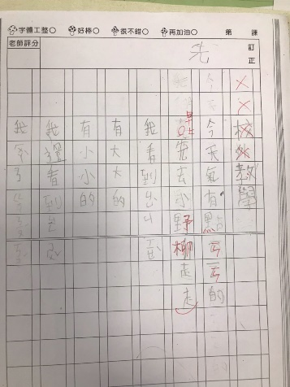 | 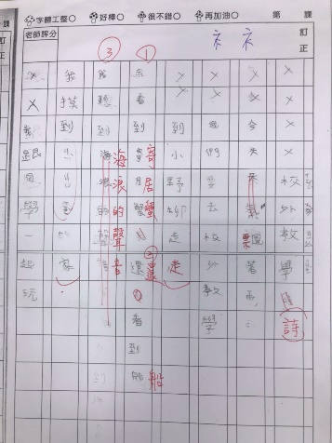
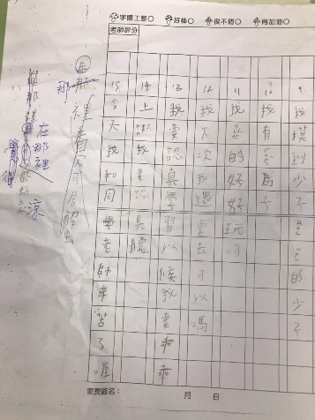 | 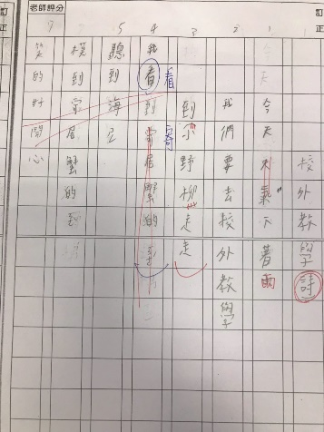 | 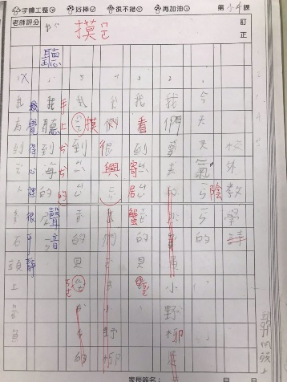
二年級語文領域-短文寫作

六、教師針對此路線的回饋與建議：
學習與生活結合，能激發出更多的能量，因此孩子們在教室內的學習之餘，能夠藉由探訪富岡地質公園與森林公園的機會，將課堂所學實際與五感結合，親眼所見、親手觸摸、感受浪花與海風，探索寄居蟹的生活領域，化身為自然界中的小精靈，一天戶外教育學習之後，收穫滿滿！

